«День парикмахера».
Подготовила воспитатель: Асеева С.Ф.
Это одна из самых давно известных и уважаемых профессий. Работа парикмахера - это работа с каждым человеком в отдельности, требующая учета его характера, индивидуальности и вкуса. Творческий процесс создания причесок и стрижек находится в близком родстве с творчеством в любом другом виде человеческой деятельности. Труд по выполнению причесок и стрижек по сути своей ближе всего к искусству скульптора. Прическа - это та же скульптура и она способствует созданию его художественного образа. Для того, чтобы быть хорошим парикмахером, недостаточно только изучить технологическую сторону выполняемых работ овладеть необходимыми навыками, нужно развивать в себе эстетические чувства и мыслить художественными образами, знать законы сочетания стилей и цвета в одежде и прическе.
Если парикмахер добивается сочетания прически с внешностью, стилевым назначением, одеждой и макияжем, только тогда он может считать свою работу совершенной. Профессия парикмахер замечательна тем, что мастер, выполняя свою работу с душой, дарит радость не только людям, но и сам получает от своей работы огромное удовольствие. Красота, как известно, спасет мир, а хороший парикмахер всегда будет дарить людям только красоту и свое неповторимое искусство!
Роль парикмахера в создании общей гармонии линий с учетом индивидуальности клиента является подчас решающим. Каждый человек прибегает к помощи парикмахера в надежде на то, что он на основе своих знаний и требований современной моды, профессионального опыта и личного вкуса создаст изящную прическу. Именно поэтому профессия парикмахера должны выбирать люди с творческой натурой и достаточно развитым эстетическим вкусом.

Ухаживать за волосами люди стали с самого зарождения жизни на Земле. Первые парикмахерские опыты носили характер даже не практический, как то – создание прически, а был связан с суевериями. В древние времена на Востоке считалось, да и сейчас считается, что волосы олицетворяют некую связь с высшими силами. Иногда требовалось изгнать дьявола или наоборот, привлечь к человеку добрых духов, тогда непременно звали на помощь человека, который владел навыками работы с волосами, а именно, состригание, бритье, обжигание концов. Так что парикмахер даже в самом примитивном племени был важнейшим человеком.
Более серьезно парикмахерское искусство пустило корни в разных государствах, но наиболее ярко это было выражено в Египте, Древней Греции, Римской Империи. В Древней Греции парикмахерское дело было более цивилизованным, там уже существовали своеобразные парикмахерские, где вели прием клиентов, а сами древние мастера дела были высокоуважаемыми людьми. Греческие парикмахеры могли создавать разнообразные прически, в зависимости от типа лица клиента, стригли, закручивали и окрашивали волосы отварами растений. Люди приходили в древние салоны не только чтобы сделать прическу, но и обсудить последние новости. Римляне были самыми активными посетителями парикмахерских салонов. Римские мастера уделяли работе много часов: они мыли волосы целебными составами, укладывали их клейкими веществами, ополаскивали, лечили. В Римских салонах красоты каждый посетитель мог сделать прическу, окрасить волосы специальной редкой мазью и даже сделать маникюр. Если дама принадлежала к высшему обществу, у нее обязательно был свой парикмахер.
К концу XVIII века парикмахерское дело пришло в упадок и спасло профессию только появление париков, мода на которые стремительно захватила европейских жителей, и в основном, конечно, королевских особ. Цирюльники тогда придумывали сложнейшие прически, крепленые на каркасах. Но тем не менее, профессия перестала быть чем то достойным и звание парикмахера было скорее постыдным, нежели гордым. В России в то время копировали западную моду, и знатные дамы уговаривали кавалеров «выписать» для них куафера чтоб создать прическу к балу. Местные же парикмахеры не будучи прикрепленными к какому-то салону (которых было мало), ходили по улицам и зазывали народ. Их появление всегда сопровождалось весельем, шутками, мастера сочиняли специальные присказки, чтобы привлечь публику и это им удавалось. Такие бродячие цирюльники считались хорошими мастерами и через какое-то время их приглашали на дом или даже на работу в дорогие салоны красоты. В конце XIX века их успех пошел на убыль, потому что для парикмахеров началась новая эпоха.
В 70-х годах прошлого века появляется понятие модельной стрижки, в укладках используются накладные волосы, стрижки и укладки делаются теперь и на перманентную завивку.

Слово «парикмахер» имеет немецкое происхождение и означает – накладка из волос, а в театре одно из выразительных средств грима. В разные времена и в разных странах эта профессия именовалась по-разному: специалистов по прическам называли брадобреями, цирюльниками, стригунами.
В нашей стране, 13 сентября отмечается День парикмахера. Для того чтобы стать хорошим парикмахером нужно чувствовать желания клиентов, уметь найти с ними общий язык, быть в курсе всех модных веяний, обладать специальными знаниями, опытом и навыками.
Одним из эффективным способов ознакомления детей с профессией парикмахера является сюжетно-ролевая игра. В ходе игры решается целый ряд важных задач воспитания и развития детей дошкольного возраста:
- развивать интерес и уважение к профессии парикмахера;
- знакомить с правилами поведения в парикмахерской;
- знакомить с трудовыми операциями и действиями парикмахера;
- активизировать словарный запас детей: «парикмахер», «стрижка», «укладка», «клиент», «прическа» и т.д.
Дошкольное учреждение- первая ступень в формировании базовых знаний о профессиях. Именно в детском саду дети знакомятся с многообразием и широким выбором профессий. Профориентация - есть неотъемлемая часть общекультурной среды, формирующая целостный жизненный опыт в социальной сети. Приобщаясь к ней, ребёнок принимает мир взрослых сего проблемами, успехами, решениями.
В нашей группе продолжается работа по ранней профориентации детей дошкольного возраста.
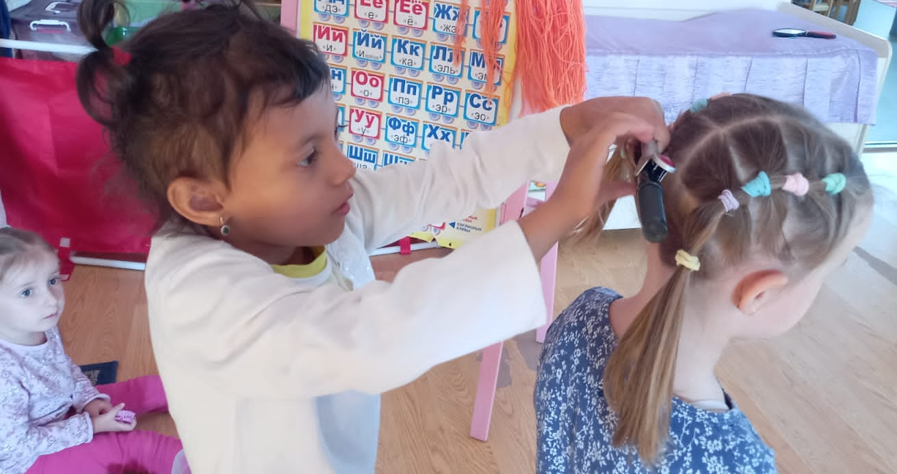
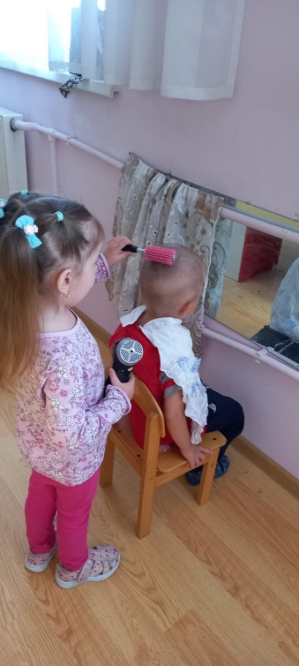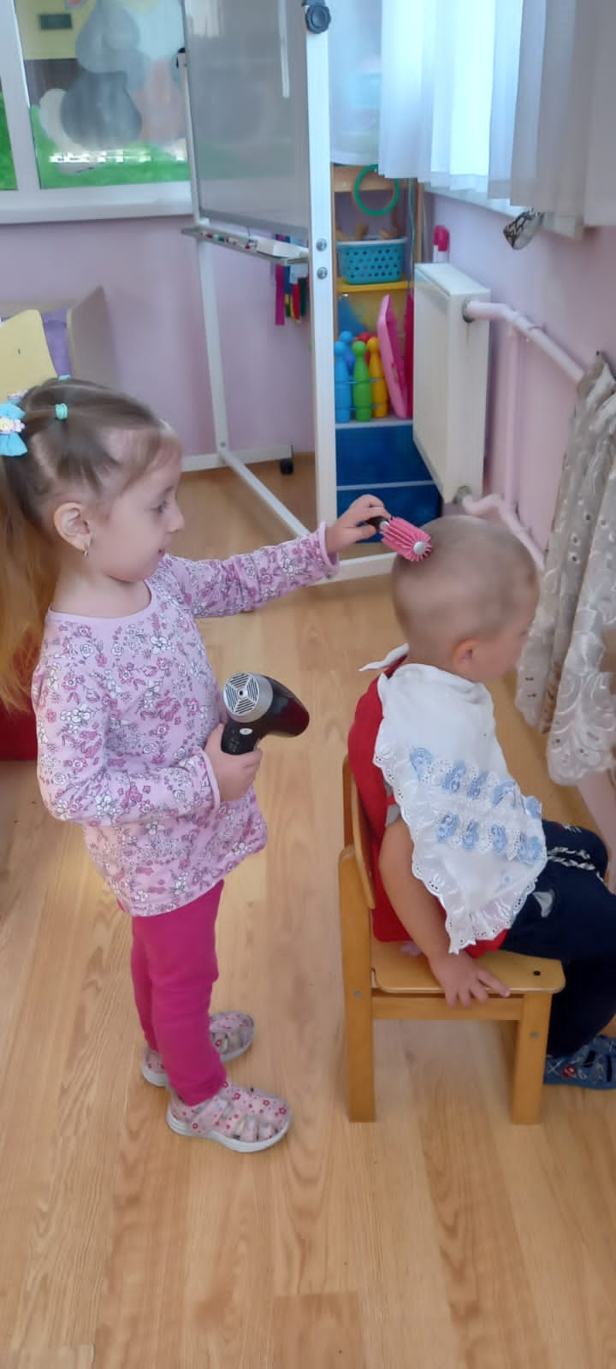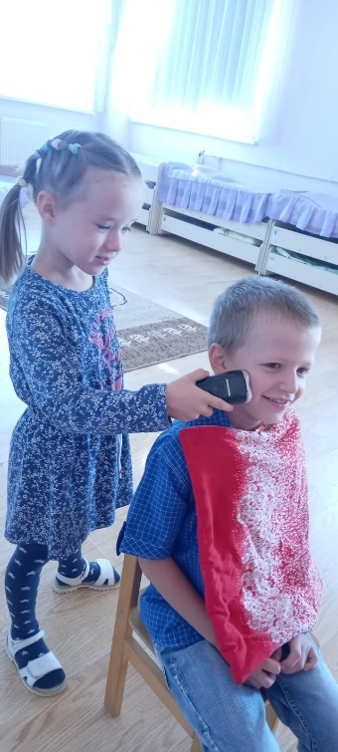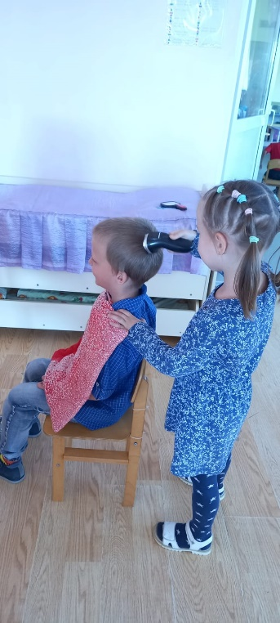

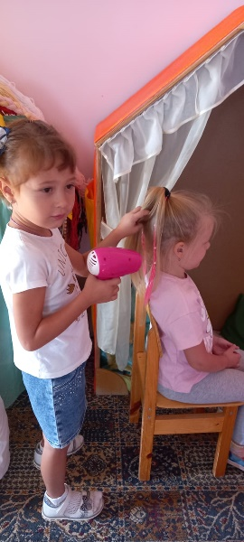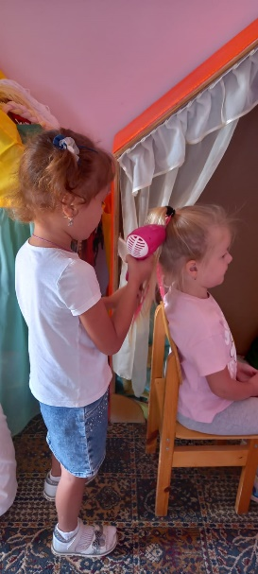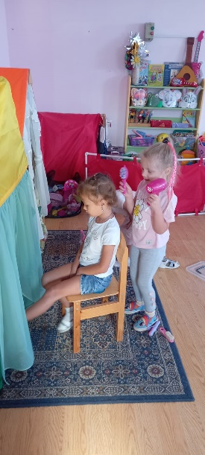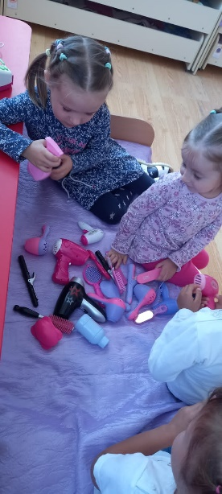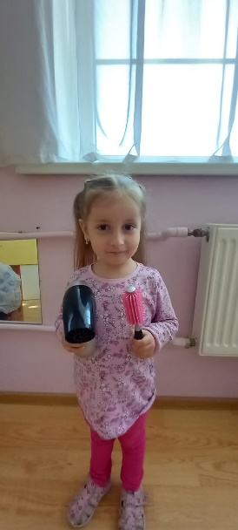
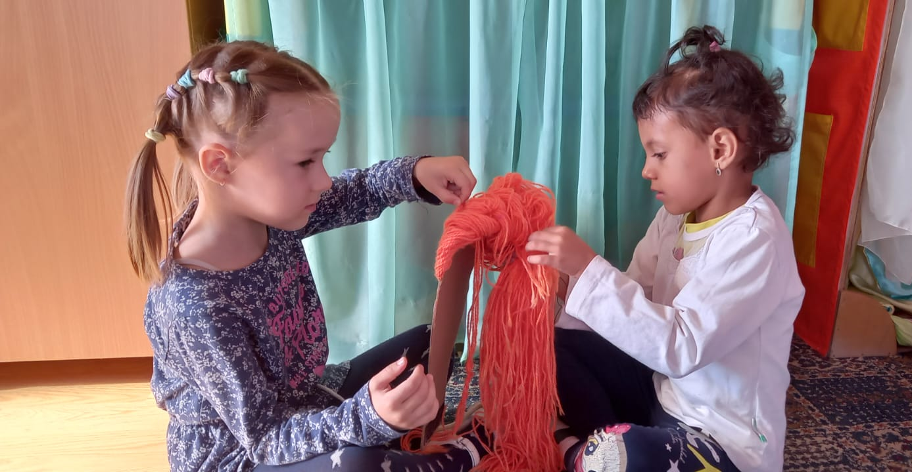
Источник: https://www.kp.ru/family/prazdniki/den-parikmakhera/

